Практическое задание №8.
Команды ps, top для анализа процессов и их управления, уничтожение процессов при помощи kill, анализ файловой системы /proc.
Цель: наработка навыка управления процессами, навыков использования современных методов контроля производительности информационно-коммуникационной системы.
Важно: все действия нужно проводить в терминале Linux.
Инструкция:
Шаг 1: Сделайте скриншот вывода htop с включенной иерархией процессов (кнопка F5 для включения/отключения иерархии процессов);
Шаг 2: Выведите список всех запущенных процессов от обычного пользователя и прикрепите скриншот;
Шаг 3: Найдите все зомби процессы (если есть) и прикрепите скриншот с
выделением количества зомби процессов;
Шаг 4: Сделайте скриншот load average вашей системы;
Шаг 5: Откройте 2 терминала, найдите pid второго и в первом терминале уничтожьте процесс через kill, прикрепите скриншот с первым терминалом, где вы нашли pid второго терминала и уничтожили процесс.

Выполнение задания:

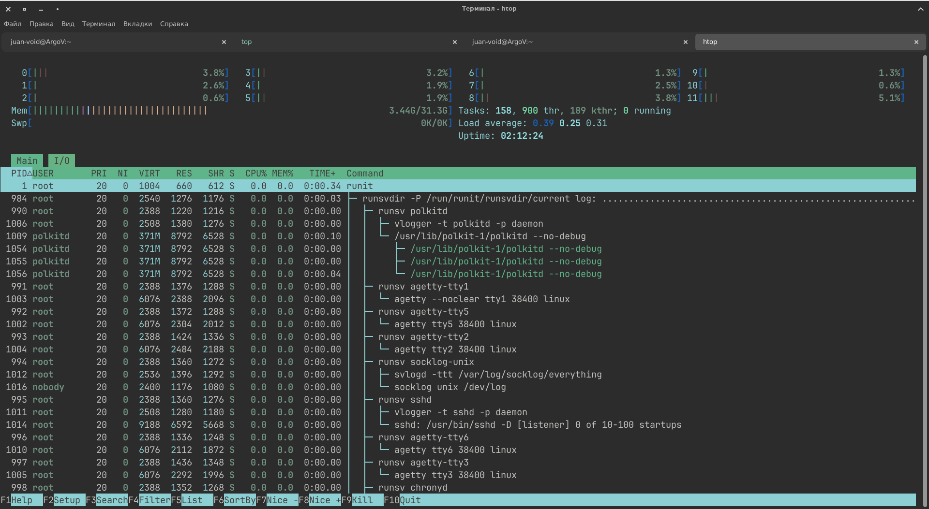
Шаг 1:
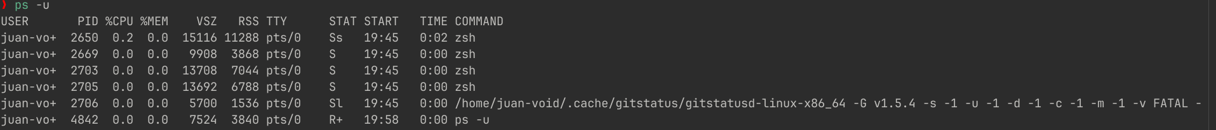
Шаг 2: Список всех пользовательских процессов

Шаг 3: а) Через top:
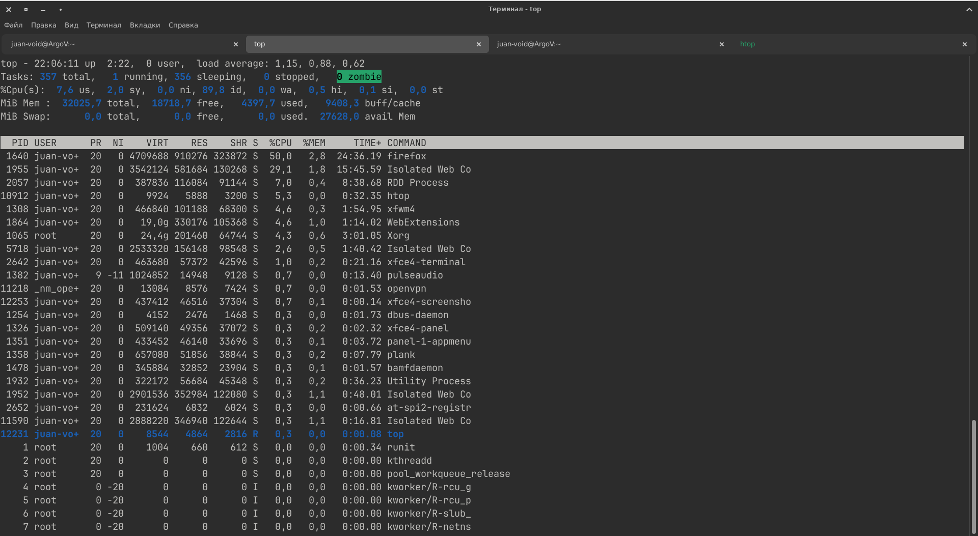
б) через конвейер ps | egrep:
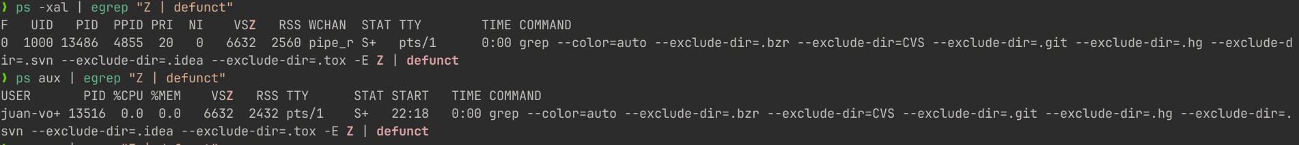

В текущем сеансе на моей машине зомби процессов нет

Шаг 4: Load Average
а) через top
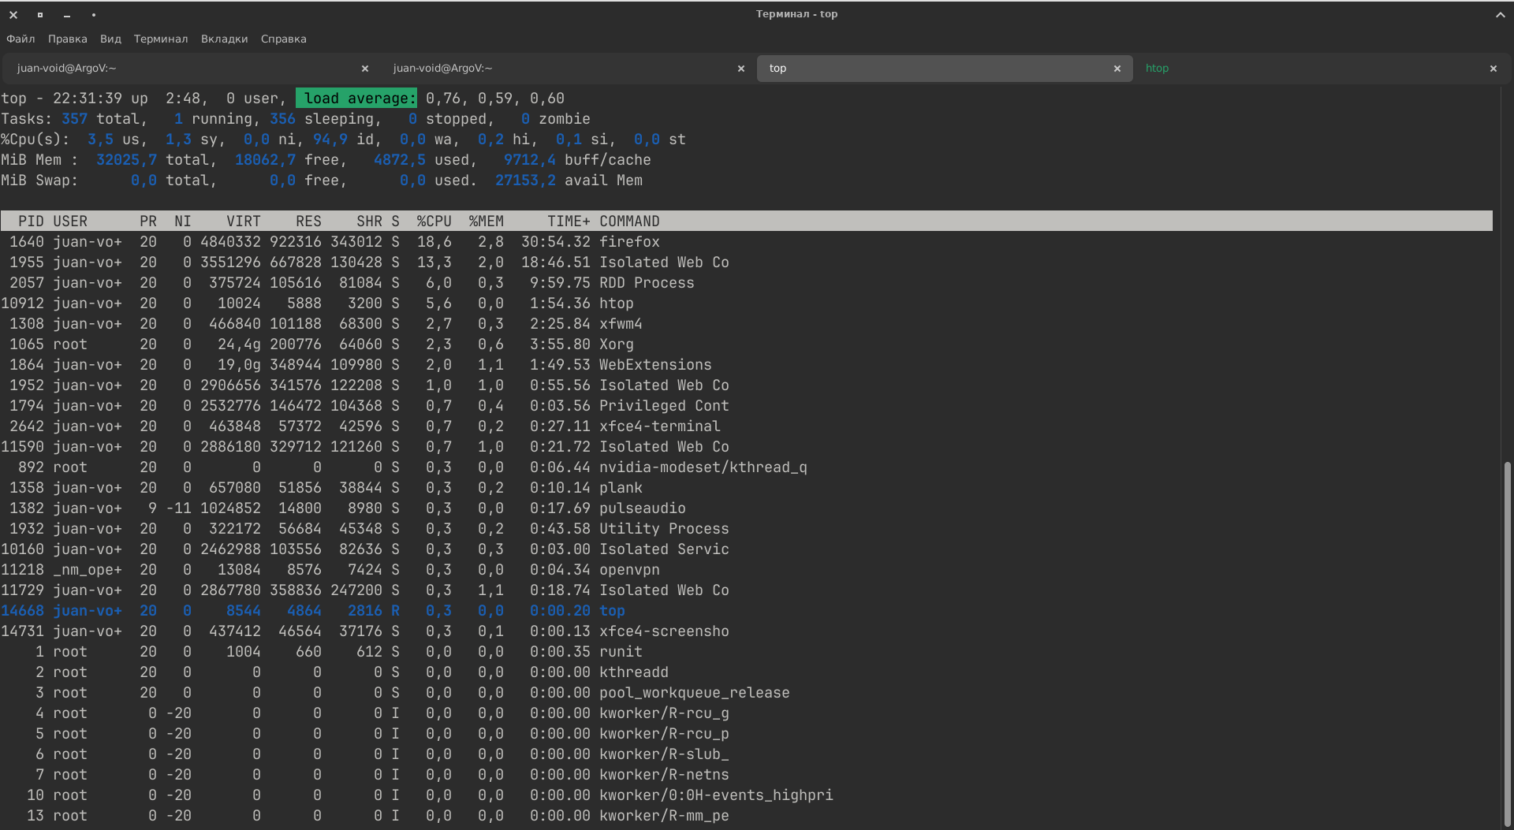
б) через htop
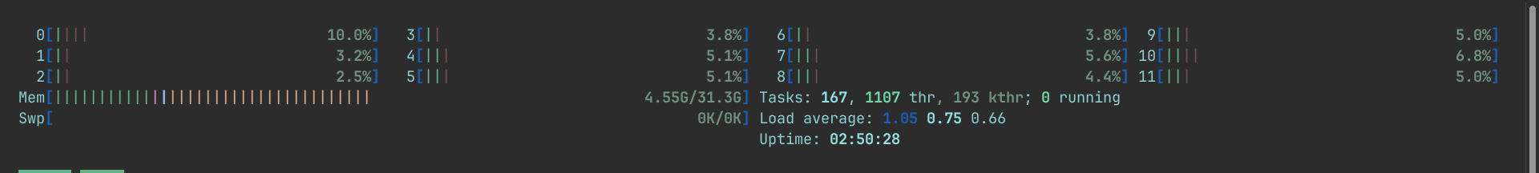
в) через cat/bat
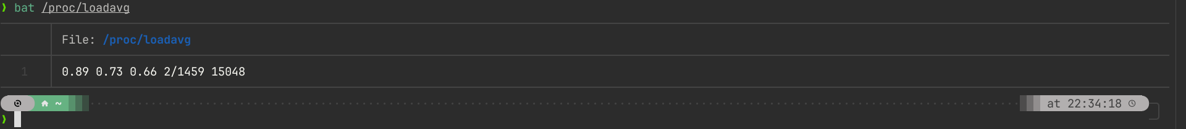

Шаг 5: Основной терминал xfce4 дополнительный tilix;
A) Поиск pid tilix-терминала:

а) через pgrep и конвейеры ps | grep

б) через top
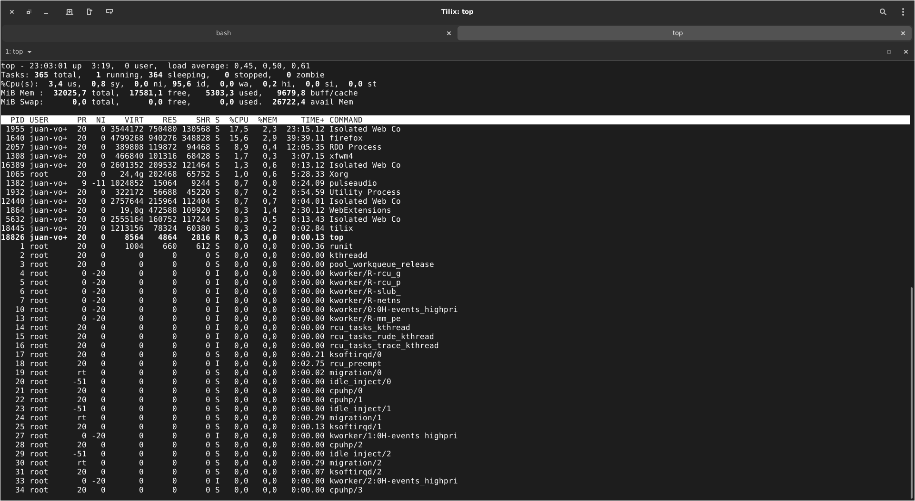
в) через htop
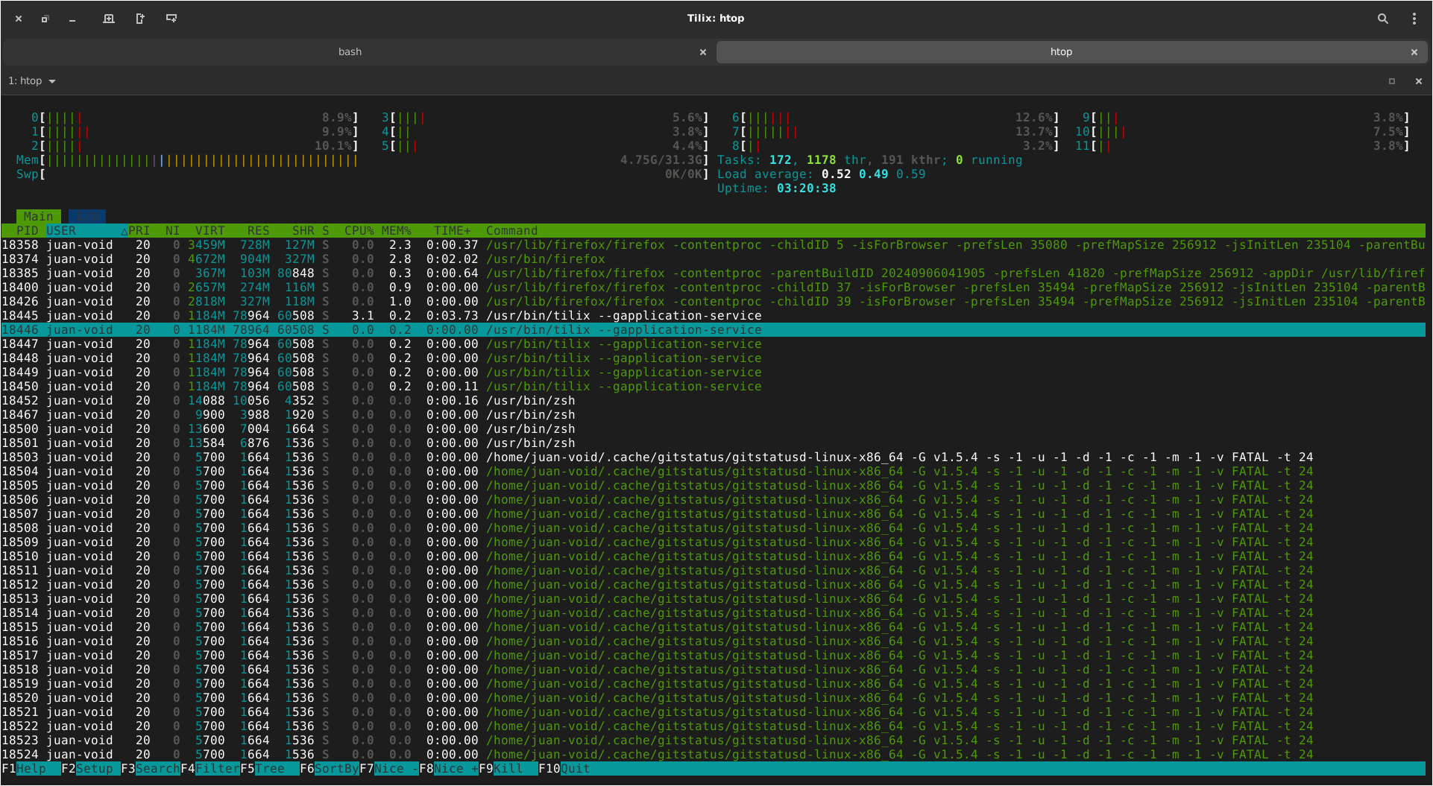
B) Завершение процесса tilix и проверка, что он точно «убит».

